【職場霸凌與性騷擾案例分析與法規辨識手冊】
(男同儕與職場性別友善專題)
一、 廠區作業現場情境案例卡片
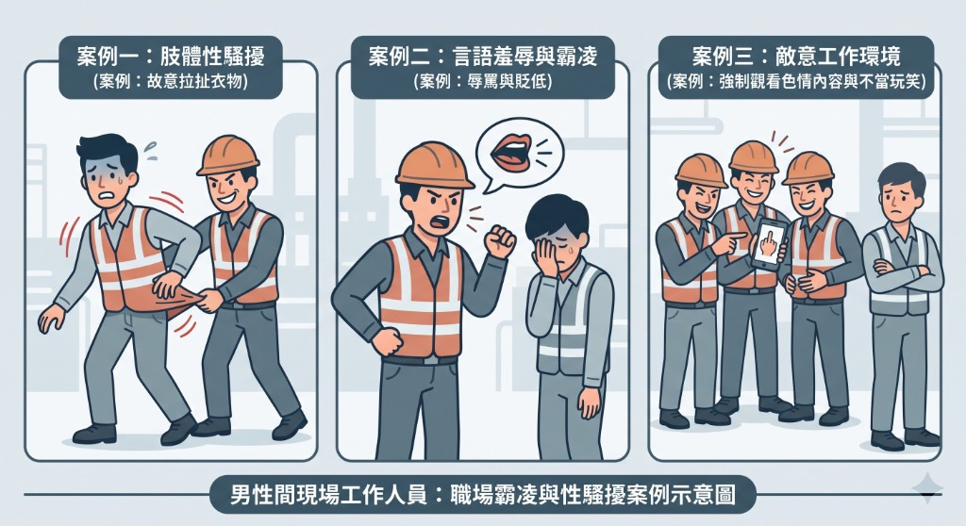
【案例一】假借「玩笑」的肢體侵犯 （發生場景：更衣室、狹窄作業區）
• 行為樣態：資深員工以迎新好玩為由對新進男員工拉扯衣物或碰觸臀部下體。
• 霸凌成分：多對一資歷壓迫（權力霸凌） | • 性騷擾成分：私密部位違意觸碰（肢體性騷擾）
◆ 加害常見藉口：「大家都是男人，摸一下會少一塊肉嗎？」

【案例二】針對「性別氣質」的言語羞辱 （發生場景：交接班會議、搬運現場）
• 行為樣態：領班針對體能較弱者辱罵「娘砲」、「沒卵葩」並分配極重工作。
• 霸凌成分：聯合孤立與給予不當條件（針對性霸凌） | • 性騷擾成分：性別特徵與氣質貶抑（性別氣質騷擾）
◆ 加害常見藉口：「做粗活還這麼嬌弱，我是為了鍛鍊他。」

【案例三】權力展現的「敵意環境」建立 （發生場景：吸菸區、現場通訊群組）
• 行為樣態：小主管常強迫展示色情影片、詢問性生活細節，反感者考績遭刁難。
• 霸凌成分：排班考評威脅報復（職權霸凌） | • 性騷擾成分：色情圖文與冒犯恐懼氛圍（敵意環境性騷擾）
◆ 加害常見藉口：「開個黃腔而已，也太開不起玩笑了。」

二、 辦公室與社交情境案例卡片
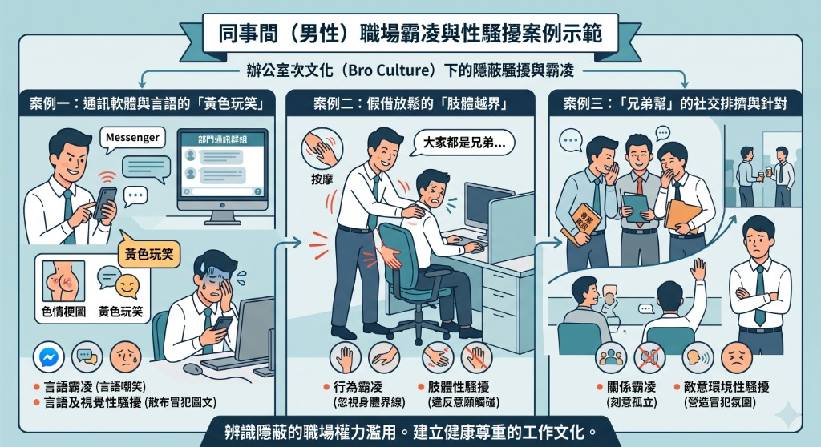
【案例一】通訊軟體與言語的「黃色玩笑」 （發生場景：茶水間、部門 LINE 群組）
• 行為樣態：同事常在群組傳色情梗圖，或在茶水間拿男同事性生活與斯文氣質開黃腔。
• 霸凌成分：公開嘲弄建立優勢（言語霸凌） | • 性騷擾成分：針對氣質嘲笑與散布圖文（言語與視覺性騷擾）
◆ 加害常見藉口：「這只是男生之間的幹話，幹嘛這麼嚴肅？」

【案例二】假借放鬆的「肢體越界」 （發生場景：辦公座位區、員工休息區）
• 行為樣態：以壓力大為由強行幫男同事「按摩」肩頸，或走道交錯時拍打對方臀部大腿。
• 霸凌成分：強迫接受接觸（行為霸凌） | • 性騷擾成分：違反意願觸碰性意涵部位（肢體性騷擾）
◆ 加害常見藉口：「大家都是兄弟，抓一下肩膀又不會懷孕。」

【案例三】「兄弟幫」社交排擠與針對 （發生場景：跨部門會議、應酬聚會）
• 行為樣態：辦公室形成兄弟小團體。不參與粗俗玩笑者專案被隱瞞資訊或會議被貶低。
• 霸凌成分：刻意孤立與阻礙工作（關係霸凌與排擠） | • 性騷擾成分：營造不合群氛圍（敵意環境性騷擾）
◆ 加害常見藉口：「他自己不合群太難相處，我們才不想跟他合作。」

三、 企業處置四步驟卡片
【步驟一：即時保護與隔離】—— 開啟有效糾正與補救措施
說明：接獲申訴或知悉情事時，雇主應立即啟動保護機制，調整排班座位或適當職務隔離，避免再次受害或二次報復。

【步驟二：獨立調查與申訴處理】—— 啟動獨立調查程序與性平委員會
說明：成立獨立申訴調查小組（外聘專家學者或性平委員比例應符合法定標準），給予雙方充分陳述意見之機會，全程客觀保密。

【步驟三：決議懲處與個案關懷】—— 作成調查報告、懲處與關懷資源
說明：依調查結果進行事實認定與權責懲處（申誡、記過、解僱等），並提供申訴人心理諮商、醫療輔導與法律協助，依規通報。

【步驟四：宣導教育與滾動追蹤】—— 全員定期宣導與組織文化維護
說明：針對調查發現之組織漏洞進行宣導，定期實施性騷擾與霸凌防治教育訓練，並持續追蹤當事人工作狀況，杜絕排擠。

